工业和信息化部召开务虚会 研究谋划“十五五”及开局之年工作
来源：工业和信息化部办公厅
12月7日，工业和信息化部党组书记、部长李乐成主持召开务虚会，深入学习贯彻党的二十届四中全会精神，研究谋划“十五五”及开局之年工作思路和举措。部领导辛国斌、叶民、张云明、熊继军、柯吉欣、单忠德、谢远生、张建民、高东升、谢少锋、钟志红出席会议，结合分管领域工作逐一发言，交流学习体会，分析研判当前形势，提出意见建议。
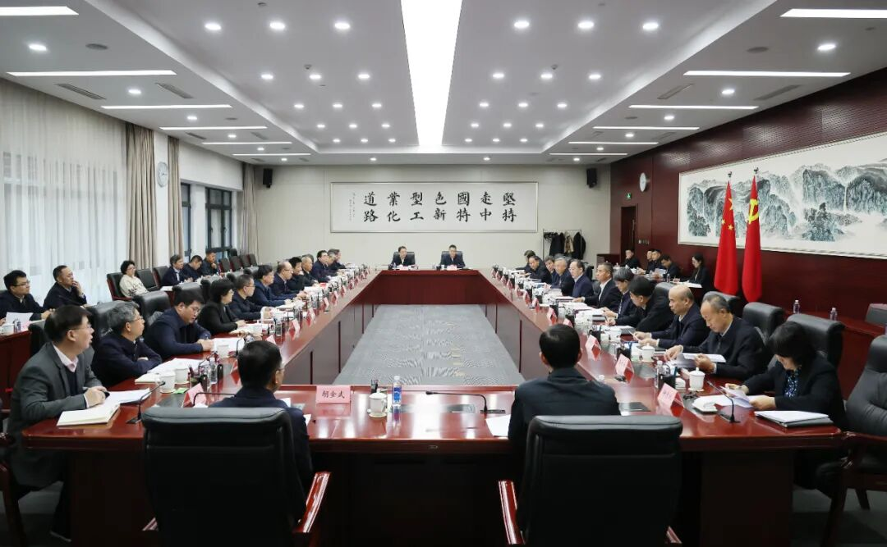
大家一致认为，“十五五”时期是基本实现社会主义现代化夯实基础、全面发力的关键时期。党的二十届四中全会审议通过的《中共中央关于制定国民经济和社会发展第十五个五年规划的建议》，擘画了未来五年我国发展的宏伟蓝图，是指导国民经济和社会发展的纲领性文件。全系统要深入学习领会，深刻认识把握“十五五”时期工业和信息化面临的新形势新任务新要求，敏锐把握机遇，有效防范风险，掌握发展主动权。要学深悟透习近平总书记关于新型工业化的重要论述，抢抓新一轮科技革命和产业变革战略机遇，积极主动应对外部环境的深刻复杂变化，推进行业治理现代化，加快推进新型工业化、建设制造强国和网络强国，为中国式现代化构筑强大物质技术基础。
李乐成指出，推进新型工业化是一个阶梯式递进、不断发展进步的历史过程。党的二十大、二十届四中全会都明确提出，到2035年基本实现新型工业化。“十五五”作为承前启后的五年，要做到夯实基础、全面发力。夯实基础，就是要补短板、锻长板、抢先机，着力保持制造业合理比重，优化提升传统产业，培育壮大新兴产业和未来产业，加强优质企业培育，提升产业链供应链韧性和安全水平，使发展根基更稳、韧性更强，为基本实现新型工业化奠定更为坚实的基础。全面发力，就是要聚焦推进新型工业化的目标任务协同发力，推动科技创新和产业创新深度融合，大力推进智能化、绿色化、融合化发展，加快建设以先进制造业为骨干的现代化产业体系，推动制造业实现从重点突破向全面领先的战略性跨越，推动工业和信息化高质量发展取得显著成效。
李乐成强调，2026年是“十五五”规划开局之年，要深入贯彻落实党中央、国务院决策部署，加强对形势的跟踪分析研判，认真谋划好明年工作思路和重点任务。要在“强筋壮骨”、价值创造上狠下功夫，以优争先、以质取胜，全力促进工业经济平稳增长。要以综合整治“内卷式”竞争为重点，进一步全面深化改革，坚持依法治理，强化行业自律，落实监管责任，努力解决行业、企业突出困难和问题，激发各类经营主体创新创业活力。要更加注重统筹发展和安全，强化底线思维、极限思维，及时化解风险隐患，保障重点产业链供应链安全，增强网络、数据、人工智能等领域安全保障能力，形成竞争优势，赢得战略主动。
部机关各司局主要负责同志参加会议并作交流发言。

